**TRƯỜNG THCS TÙNG THIỆN VƯƠNG**

**NỘI DUNG HỌC TRỰC TUYẾN - Tuần 14: 06/12/2021 đến 11/12/2021**

**Môn Thể dục Khối 8**

**TIẾT 1: ÔN TÂNG CẦU VÀ GIAO CẦU**

**NỘI DUNG: KỸ THUẬT TÂNG CẦU:**

1./ Kỹ thuật tâng cầu bằng mu bàn chân cho người mới bắt đầu:

Có thể nói tâng cầu là bước đầu tiên giúp bạn đỡ trúng cầu khi đối phương phát đi. Đây là một trong những kỹ thuật tâng cầu cơ bản nhất mà bạn cần nắm rõ khi chơi. Thông thường kỹ thuật này được các VĐV thực hiện để làm quen với cầu và tăng phản xạ. Trong kỹ thuật tâng cầu này, người chơi tuyệt đối không nên đỡ cầu quá mạnh. Vì như vậy thì cầu sẽ dễ dàng rơi vào trúng vị trí chân của mình.

Tuy nhiên kỹ thuật tâng cầu bằng mu bàn chân không phải là không có điểm khó. Bởi vì có rất nhiều yếu tố tác động đến vị trí của mu bàn chân đối với cầu đá. Chính vì vậy để hạn chế tuyệt đối tình trạng đá nhầm địa chỉ. Hoặc là nâng cao trình độ đá cầu bạn thực hiện đúng quy trình như sau:

Tư thế chuẩn bị:

Đầu tiên, người của bạn hơi ngả về phía trước khoảng chừng 5 đến 10 độ. Chân tung cầu phải đảm bảo làm sao song song với chân làm trụ. Đồng thời phải tạo một góc vuông hoàn thiện so với mặt đất. Có như thế thì việc thực hiện tâng cầu bằng mu bàn chân sẽ dễ dàng hơn.

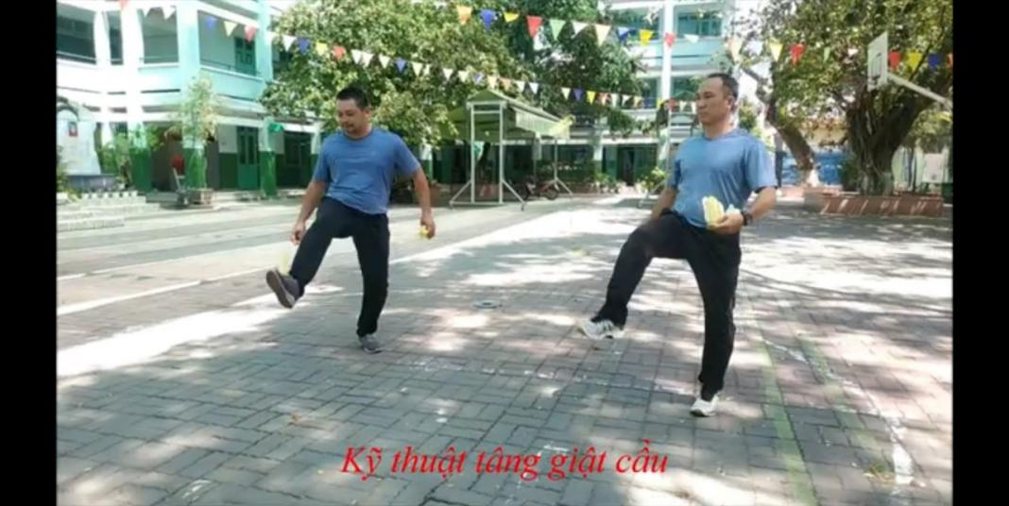

Bên cạnh đó, phần tay làm trụ của bạn phải duỗi thẳng hoặc là chuyển động linh hoạt. Phương pháp này nhằm giúp bạn đứng thăng bằng dễ hơn khi thực hiện kỹ thuật tâng cầu. Phần chân làm trụ của bạn phải đảm bảo làm sao cho bắp chân vuông góc với mặt đất. Riêng đầu gối phải có độ cong từ 10 đến 15 độ để giữ thăng bằng.

Thực hiện tâng cầu:

Để thực hiện kỹ thuật tâng cầu bằng mu bàn chân, bạn hãy đứng ở tư thế chân trước chân sau. Trong đó, chân thuận phát cầu của bạn cần đặt ở phía sau để lấy đà. Bàn chân của bạn hãy đặt ở vị trí vuông góc với đường biên ngang. Mũi bàn chân phải cách đường giới hạn phát cầu chừng 20cm và cách đường biên ngang 20cm.

Sau đó bạn chống mũi bàn chân của mình và hơi xoay ra phía ngoài một tí. Bạn xoay làm sao cho 2 trục của bàn chân tạo thành một góc 45 độ. Đồng thời 2 ngón chân phải cách nhau khoảng 40cm và người dồn về phía trước một chút. Đây là điểm quan trọng mà bạn cần ghi nhớ trong tâng cầu bằng mu chính diện.

2./ Một số kỹ thuật tâng cầu cơ bản khác:

Bên cạnh kỹ thuật tâng cầu bằng mu bàn chân, bạn có thể học hỏi thêm các kỹ thuật khác. Những kỹ thuật này sẽ giúp bạn hỗ trợ kỹ năng của mình trong quá trình tung cầu. Đồng thời nâng cấp khả năng xử lý tình huống trong quá trình chơi cầu. Các kỹ thuât tâng cầu cơ bản:

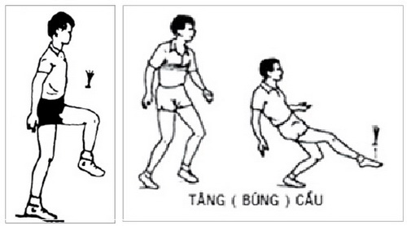2.1./ Tâng cầu bằng đùi:

Kỹ thuật tâng cầu bằng đùi thường được áp dụng cho hướng cầu bay chính diện. Để rèn luyện kỹ năng này bạn chỉ cần đứng ở vị trí chân trước, chân sau. Phần thân người đứng thẳng và mắt nhìn về phía trước. Sau đó, bạn hãy nâng đùi lên trước và song song với mặt đất. Phần cẳng chân hướng xuôi xuống đất rồi từ từ hạ chân xuống. Bạn chỉ cần luôn phiên hai chân như vậy là có thể tâng cầu hoàn chỉnh.

2.2./ Tâng cầu bằng má trong:

Kỹ thuật tâng cầu bằng má trong dùng để khống chế những đường cầu chính diện. Ngoài ra chúng còn được dùng để tâng cầu giúp mồi cầu cho đồng đội.  Để thực hiện kỹ thuật này bạn chỉ cần đứng 2 chân nhỏ hơn hoặc rộng bằng vai. Tay thuận của bạn cầm cầu ngang với thắt lưng và hướng về phía trước.

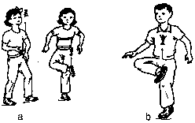

Tiếp theo, bạn tâng cầu lên cao và mắt hướng theo để nhanh chóng di chuyển về phía cầu rơi. Khi cầu gần tới thì bạn hãy dùng má trong bàn chân hướng lên cao để tâng cầu.

Từ những hướng dẫn chi tiết trong kỹ thuật tâng cầu bằng mu bàn chân. Cùng hệ thống các kỹ thuật kết hợp mà chúng tôi vừa cung cấp cho bạn. Mong rằng qua đó, bạn sẽ nhanh chóng cải thiện được kỹ năng của mình.

3./ Tâng giật cầu: là kỹ thuật tâng cầu bằng mu bàn chân. Kỹ thuật này dùng để chỉnh cầu để chuẩn bị xử lý tấn công. Khi thực hiện kỹ thuật này quả cầu được khống chế ở gần ngay cơ thể, do đó người đá cầu có thể chuyền cầu và xử lý cầu chính xác theo ý muốn. Để rõ hơn các bạn xem clip hướng dẫn.

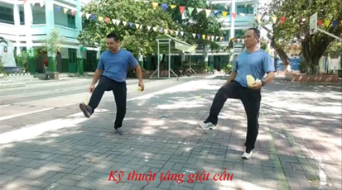

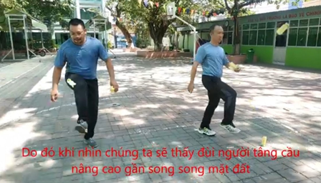

4./ Tâng búng cầu: là kỹ thuật cứu cầu, kỹ thuật này thường cứu những quả cầu ở hơi cách xa cơ thể. Kỹ thuật tâng búng cầu sử dụng cổ chân để điều khiển quả câu. Để rõ hơn các bạn xem clip hướng dẫn.

 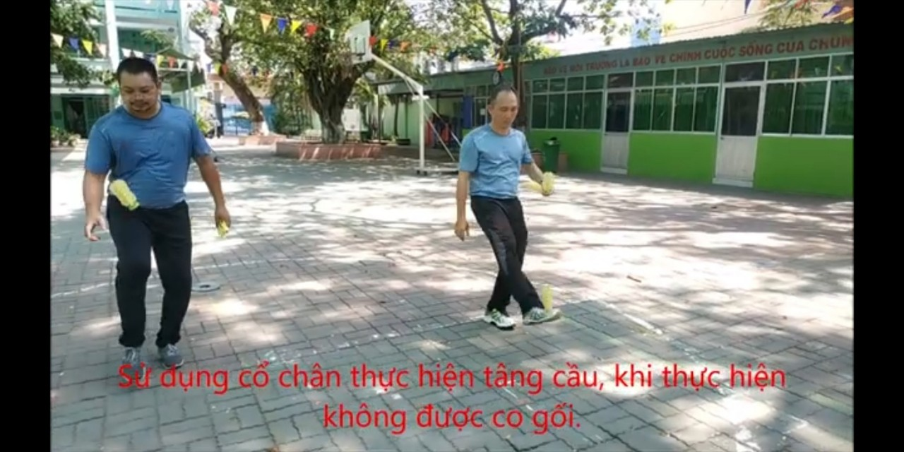 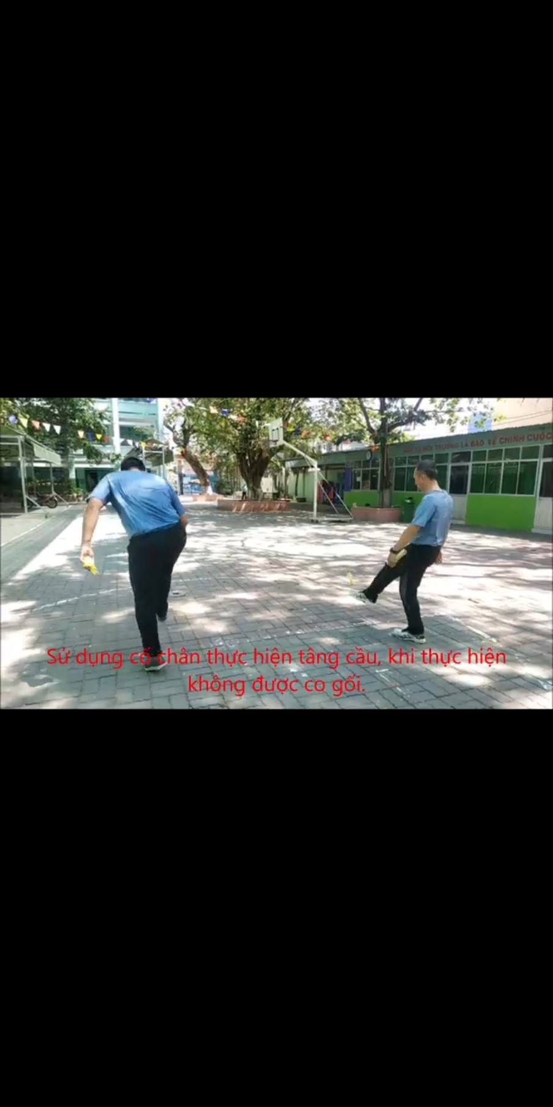

Cách phân biệt kỹ thuật tâng giật cầu và tâng búng cầu:

|  |  |
| --- | --- |
| Tâng giật cầu | Tâng búng cầu |
| Cổ chân giữ gần như cố định.  Đùi song song với mặt đất. | Cổ chân linh hoạt di chuyển lên xuống.  Đùi, khớp gối và cẳng chân gần như thẳng. |

**LUẬT ĐÁ CẦU CƠ BẢN**

**Điều 1: SÂN**

Sân thi đấu là một mặt phẳng cứng hình chữ nhật có kích thước chiều dài 11,88m, chiều rộng 6,10m tính đến mép ngoài của đường giới hạn. Sân thi đấu không bị vật cản trong khoảng chiều cao 8m tính từ mặt sân.

**Điều 2: LƯỚI**

2.1. Lưới rộng 0,75 mét, dài tối thiểu là 7,10 m, các mắt lưới có kích thước là 0,019m x 0,019m. Mép trên và mép dưới của lưới được viền bởi một băng vải gập đôi rộng từ 0,04m đến 0,05m và được luồn sợi dây thường hoặc dây nylông giữ cho căng lưới. Lưới được theo trên cột căng lưới, hai cột căng lưới được dựng thẳng đứng ở 2 đầu đường phân đôi của sân thi đấu. Hai cột căng lưới phải để ngoài sân, cách đường biên dọc 0,50 m.

2.2. Chiều cao của lưới:

2.2.1. Chiều cao của lưới đối với nữ và nữ trẻ: 1,50 m.

2.2.2. Chiều cao của lưới đối với nữ và nữ trẻ: 1,60 m.

2.2.3. Chiều cao của lưới đối với thiếu niên: 1,40 m.

2.2.4. Chiều cao của lưới đối với nhi đồng: 1,30 m.

2.2.5. Chiều cao của đỉnh lưới ở giữa lưới được phép có độ võng không quá 0,02m.

**Điều 6: ĐẤU THỦ**

6.1. Trận đấu đơn diễn ra giữa 2 đội, mỗi đội có một đấu thủ.

6.2. Trận đấu đôi diễn ra giữa 2 đội, mỗi đội có hai đấu thủ.

6.3. Trận đấu đội diễn ra giữa 2 đội, mỗi đội có ba đấu thủ.

6.4. Trận đấu đồng đội diễn ra giữa 2 đội, mỗi đội có tối đa chín đấu thủ và tối thiểu sáu đấu thủ. Thi đấu theo thứ tự: đơn, đôi, đội, đôi, đơn.

6.5. Mỗi đấu thủ chỉ được phép thi đấu không quá 2 nội dung trong nội dung đồng đội (kể cả nội dung 3 đấu thủ)

**Điều 11. VỊ TRÍ CÁC ĐẤU THỦ**

11.1. Khi bắt đầu trận đấu, các đấu thủ của mỗi đội phải đứng ở vị trí tương ứng trên phần sân của mình trong tư thế sẵn sàng.

11.2. Đấu thủ phát cầu phải đặt chân trụ phía ngoài sân thi đấu ở khu giới hạn phát cầu.

11.3. Đấu thủ bên đỡ phát cầu phải đứng trong phạm vi sân thi đấu của mình và được di chuyển tự do trong phần sân của mình.

11.4. Vị trí cầu thủ trong thi đấu đôi và đội:

Phát cầu:

Thi đấu đôi: Khi một đấu thủ phát cầu, đấu thủ còn lại không được đứng trong đường tưởng tượng nối khu vực phát cầu 2 bên và không được có những hành động lời nói làm ảnh hưởng đến sự tập trung của đối phương.

Thi đấu đội: Khi đấu thủ số 1 phát cầu, đấu thủ số 2 - 3 đứng trong sân (2 bên phải, 3 bên trái) và không được đứng trong đường tưởng tượng nối khu vực phát cầu 2 bên.

Đỡ phát cầu đội: Phải đứng đúng vị trí 1 - 2 - 3 theo đăng ký (số 1 phải đứng gần đường biên ngang sân mình nhất và ở trong khoảng cách hình chiếu của số 2 và 3). Số 2 và số 3 phải đứng gần lưới và đường biên dọc bên mình hơn số 1.

**Điều 12. BẮT ĐẦU TRẬN ĐẤU VÀ PHÁT CẦU**

12.1. Bên phát cầu trước sẽ bắt đầu hiệp đấu đàu tiên. Bên nào thắng sẽ giành quyền phát cầu ở hiệp thứ hai.

12.2. Phải phát cầu ngay khi trọng tài công bố điểm. Đấu thủ cố tình trì hoãn, trọng tài sẽ nhắc nhở và nhắc nhở đến lần thứ hai thì sẽ bị bắt lỗi và một điểm cho đối phương.

12.3. Khi phát cầu, ngay sau khi đấu thủ tiếp xúc với cầu, tất cả các đối thủ còn lại được phép tự do di chuyển trên phần sân của mình.

**Điều 14: HỆ THỐNG TÍNH ĐIỂM**

14.1. Bất cứ bên nào (giao cầu hoặc nhận giao cầu) phạm lỗi, đối phương được tính một điểm và giành quyền giao cầu.

14.2. Điểm thắng của hiệp đấu là 21, trừ trường hợp hoà 20 - 20, sẽ phát cầu luân lưu đến khi một bên cách biệt 2 điểm thì hiệp đấu đó kết thúc (điểm tối đa của hiệp đấu là 25).

14.3. Mỗi trận đấu có 2 hiệp đấu, giữa 2 hiệp nghỉ 2 phút.

Nếu mỗi đội thắng 1 hiệp, sẽ quyết định trận đấu bằng hiệp thứ 3 (hiệp quyết thắng), điểm thắng của hiệp này là 15, trừ trường hợp hoà 14 - 14 thì sẽ phát cầu luân lưu đến khi 1 bên cách biệt 2 điểm thì trận đấu đó kết thúc (điểm tối đa của hiệp đấu là 17).

14.4. Ở hiệp đấu thứ 3, khi tỷ số lên đến 8 thì 2 bên sẽ đổi sân.

14.5. Trong tất cả các nội dung thi đấu, khi tỉ số là 14 - 14 hoặc 20 - 20, thì bên vừa ghi được điểm sẽ phát cầu và sau đó thì phát cầu luân phiên.

**BÀI TẬP**

* Sau khi xem clip hướng dẫn các em thực tập tại nhà.
* Yêu cầu tập luyện nghiêm túc và thường xuyên.
* Nhớ khởi động nhẹ trước khi tập luyện.
* Nếu có phần nào chưa rõ các em liên hệ trực tiếp với thầy cô của mình để được giải thích.

**RÈN LUYỆN:**

- Thực hiện kỹ thuật tâng cầu các bộ phận.

**TIẾT 2: ÔN TẬP HỌC KỲ 1.**

**ÔN TẬP LÝ THUYẾT**

**A./ TÌM HIỂU VỀ SỨC BỀN**

- Sức bền là khả năng của cơ thể chống lại mệt mỏi khi học tập, lao động hay tập luyện TDTT kéo dài.

- Sức bền được chia làm 2 loại: sức bền chung và sức bền chuyên môn

- Sức bền chung là khả năng của cơ thể khi thực hiện các công việc nói chung trong một thời gian dài.

VD: Một em HS sáng nào khi ngủ dậy cũng chạy bộ 3km …

- Sức bền chuyên môn là khả năng của cơ thể khi thực hiện chuyên sâu một hoạt động lao động.

VD: Khả năng bơi, lặn của những người làm nghề chài lưới, khả năng leo núi của những người sống ở vùng cao, khả năng chạy 10km, 20km của VĐV ….

**B./ CHẠY BỀN LÀ 1 DẠNG BÀI TẬP VỀ SỨC BỀN.**

Có 4 giai đoạn trong chạy bền: xuất phát - chạy lao - giữa quãng - về đích.

***1./ Giai đoạn xuất phát***: Trong chạy bền người ta sử dụng tư thế xuất phát cao. Xuất phát cao có 2 khẩu lệnh là: “vào chỗ – chạy”. Khi có dự lệnh vào chỗ, vđv nhanh chóng tiến sát vạch xuất phát, chân mạnh trước chân yếu sau, tay này chân kia, gối hơi khuỵu hạ thấp trọng tâm, tập trung chú ý chờ động lệnh xuất phát có thể là tiếng hô “chạy”, tiếng súng, tiếng loa, tiếng ván phát lệnh.

***2./ Giai đoạn chạy lao***: là giai đoạn sau khi có lệnh xuất phát, lúc này người chạy nhanh chóng đạp chân đẩy người lao ra trước không nhanh như chạy ngắn, bắt đầu sải bước chân, đánh tay phối hợp hít thở, thực hiện phân sức theo chiến thuật hoặc theo khả năng của cơ thể, chuẩn bị đón tiếp hiện tượng hô hấp lần 2 tùy theo trình độ tập luyện của mỗi người. **Hô hấp lần thứ hai** là một hiện tượng xảy ra ở các môn [thể thao](https://vi.wikipedia.org/wiki/Th%E1%BB%83_thao" \o "Thể thao) chu kì với cường độ lớn (vd: chạy [marathon](https://vi.wikipedia.org/wiki/Marathon" \o "Marathon), [bơi](https://vi.wikipedia.org/wiki/B%C6%A1i), [đua xe đạp](https://vi.wikipedia.org/wiki/%C4%90ua_xe_%C4%91%E1%BA%A1p" \o "Đua xe đạp), v.v...), nhờ đó mà một vận động viên đã hết hơi và kiệt sức đột nhiên tìm thấy sức mạnh để tiếp tục với hiệu suất cao với ít nỗ lực hơn. Hiện tượng này xảy ra do lúc này vận động viện cố sức vượt lên trên để tạo lợi thế bản thân nhưng năng lượng dự trữ đã hết (do cơ thể chưa đáp úng kịp thời) nên cảm thấy khó thở tức ngực, có thể ngất. Để khắc phục hiện tượng này người chạy phải giảm tốc độ, điều hòa nhịp thở để vượt qua. Đối với vđv chuyên nghiệp thường không có xuất hiện hiện tượng này do được tập luyện thường xuyên.

***3./ Giai đoạn chạy giữa quãng***: là giai đoạn quan trọng vì giai đoạn này quyết định thành tích của người chạy. Giai đoạn này cần chú ý: phân phối sức khi chạy trên toàn bộ cự ly một cách hợp lý, tiết kiệm sức nhằm phát huy sở trường bản thân; bước chạy phải thoải mái không căng thẳng, bước dài khoảng trên dưới một mét, chân đặt nhẹ nhàng, chân đưa về trước hơi nâng cao gối, chân sau hơi duỗi thẳng, chạm đất bằng nửa bàn chân trước, chân ở phía sau hơi duỗi thẳng, thân ngả về trước, hơi gập ở thắt lưng như thế sẽ dễ dàng di chuyển về phía trước, vai hơi thả lỏng, tay hơi co và bung tự nhiên; cần phối hợp thở một cách nhịp nhàng với bước chạy (có thể sử dụng kỹ thuật 2 hít – 2 thở người mới bắt đầu) nhằm tăng khả năng duy trì tốc độ khi chạy (hít sâu, đặc biệt là thở ra thật mạnh).

***4./ Giai đoạn về đích***: Ở giai đoạn về đích, cần lưu ý tăng tốc độ, khi chạy vượt đối phương để tranh giành thứ hạng, cố gắng vượt nhanh qua vạch đích cơ thể chạm mặt phẳng đích ở vai hoặc ngực.

**C./ CÁC NGUYÊN TẮC TẬP LUYỆN CHẠY BỀN:**

Gồm có các nguyên tắc tập luyện sau:

Nguyên tắc 1: Tập phù hợp với sức khoẻ của mỗi người.

Nguyên tắc 2: Tập từ nhẹ đến nặng dần.

Nguyên tắc 3: Tập thường xuyên hàng ngày hoặc 3-4 lần/tuần, kiên trì không nóng vội.

Nguyên tắc 4: Trong một giờ học sức bền phải được học sau các nội dung khác.

Nguyên tắc 5: Tập chạy xong không dừng lại đột ngột.

Nguyên tắc 6: Song song với tập luyện cần rèn luyện kỹ thuật bước chạy.

Chạy bền là một trong những nội dung tốt nhất để rèn luyện ý chí, vượt qua thử thách bản thân để đạt tới mục tiêu đề ra trong cuộc sống. Là một môn thể thao khi tập luyện và thi đấu không phải tốn quá nhiều kinh phí để đầu tư.

**BÀI TẬP**

* Sau khi xem clip hướng dẫn các em thực tập tại nhà.
* Yêu cầu tập luyện nghiêm túc và thường xuyên.
* Nhớ khởi động nhẹ trước khi tập luyện.
* Nếu có phần nào chưa rõ các em liên hệ trực tiếp với thầy cô của mình để được giải thích.

**RÈN LUYỆN:**

- Tập luyện kỹ thuật “2 hít – 2 thở” trong chạy bền.

- Tập luyện chạy bền ở không gian hẹp theo hình số 8.

.

**DẶN DÒ:**

- Học sinh tham gia học bài Tuần 14 trên trang K12online, thực hiện các yêu cầu trong bài học.